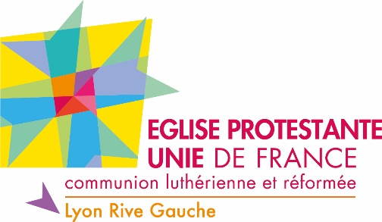
>Catéchèse

Bulletin d’inscription 2020-2021

Nom et Prénom de l’enfant : . ....................................................................................................................

Date de naissance : ...........................................................................................................................................

Paroisse* :

EPU Lyon Rive-Gauche Paroisse Luthérienne Eglise Evangélique du Cameroun Autre

Quelle catéchèse l’enfant a-t-il suivi l’année dernière* :

Ecole Biblique Pré-KT KT Aucune

Votre enfant a-t-il été* :

baptisé présenté confirmé

Lieu et date : ……………………………………………………………….……………………………….…………………

Classe suivie cette année scolaire : ................................................ ……………………………….................

Etablissement scolaire fréquenté : ........................................................................ ……………………………

*rayer les mentions inutiles

Nom et Prénom des parents : ........................................................................................ ............................
........................................................................................ .................................................................................................

Adresse (s) : ....................................................................................................
Téléphone(s) : .................................................................................................
Portable (s) : ....................................................................................................
Adresse(s) e-mail............................................................................................

Frères et sœurs :
Nom Prénom date de naissance

........................................................... .............. ............................. ....................................... .........................................

........................................................... ............. ..................................................................... ..........................................

........................................................... ............ ...................................................................... ..........................................

Droit à l’image :

Je soussigné(e) Mr ou Mme…………………………………………… autorise la paroisse EPUdL de Lyon Rive Gauche à prendre mon enfant ……………………………………….en photo et à le filmer lors des séances de catéchèse qu’elle organise par pour l’année 2020-2021, et à pouvoir utiliser et diffuser ces images dans le cadre de la vie de l’église au niveau local ou national
A…………………………………, le………………………………………
Signature :
« Jésus dit : laissez les petits enfants, et ne les empêchez pas de venir à moi » Matthieu 19.1

